Муниципальное общеобразовательное учреждение
«Средняя общеобразовательная школа № 49»

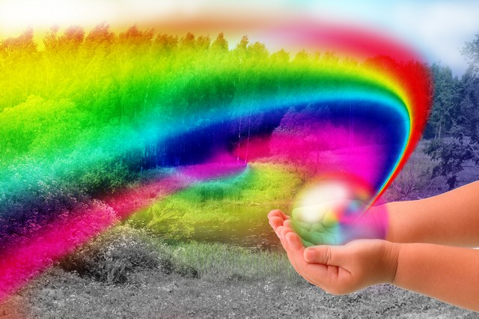

Классный руководитель:

Михайлова О.В.

г. Копейск
Классный час
«Красота мира начинается с красоты души»

Цель:
Дать учащимся представление о внутренней красоте, как главной составляющей красоты мира, о значении добра для гармонии и счастья. Научить видеть красоту вокруг и в себе самом.

Задачи:
Показать четкую взаимосвязь человека и мира. Научит детей находить красоту вокруг и в себе самом. Способствовать развитию творческой активности у детей; развивать связную речь, умение четко выражать свои мысли; воспитывать отзывчивость, доброжелательность и терпимость к другим людям.
Главный вопрос классного часа: «Согласны ли вы, что красота мира начинается с красоты души?»
Конечный результат: дети должны четко увидеть связь красоты внутренней с внешней, и, задав себе вопрос «Красивый человек, какой он?», могли дать четкий и аргументированный ответ.
Оборудование: проектор, чистый ватман, бумажные цветы и яркие бабочки, карандаши, аудиозапись, видеозапись, стикеры, фломастеры, магнитная доска, дерево красоты и добра.
Ход занятия:
Вступительное слово классного руководителя:
Здравствуйте, дорогие ребята! Давайте познакомимся. Меня зовут Оксана Викторовна, я пришла к вам с открытой душой и с хорошим настроением. А поговорить я хочу с вами о красоте. Красота разнолика, многогранна, каждый человек понимает ее по-своему, ей трудно дать определение. Однако в любом случае все красивое, очаровательное, привлекательное на земле достойно восхищения.
Красивые образы рождают красивые мысли, а красивые мысли ведут к красивым действиям. (Платон)
Ребята, как вы понимаете это высказывание? Вы согласны с ним? А какими качествами должен обладать человек, чтобы мы могли сказать, что он красивый?
Ребята делятся на команды и на стикерах пишут положительные качества человека, выигрывает та команда, которая за 2 минуты написала большее количество слов. Потом эти стикеры дети прикрепляют на дерево красоты и добра, которое было заранее нарисовано, но не имело листьев. Ребята, посмотрите на это дерево, красиво ли оно? Как вы думаете, чего не хватает у этого дерева? Наше дерево можно сравнить с человеком, точно так же человек без красивых поступков, без положительных качеств выглядит уныло и не очень красиво в глазах других людей. А давайте украсим наше дерево вашими листочками с написанными вами положительными качествами человека. Какое красивое дерево у нас получилось, я надеюсь, ребята, что все эти качества вы сами тоже постараетесь использовать в своих поступках и в своей жизни. Например, такие качества как честность, отзывчивость, справедливость, доброта, понимание, ответственность, лояльность и ум только украшают человека. .
Красота – разнообразна, как сама жизнь, красота ослепляет, и светиться изнутри. Она в глазах и она в сердце. Как будто знакомая, но всегда удивительная. Красота вокруг – и внутри каждого.
На Востоке трепетно и нежно относятся к красоте в любых ее проявлениях, будь то красота женщины или ребенка, красота природы, прелести времен года или очарование человеческих чувств.
Персидская притча рассказывает о поэте, который пустился в странствие по свету, чтобы найти красоту и постичь, что она такое. В путь он отправился еще юнцом, всю жизнь провел в пути, в поисках, но лишь перед смертью вроде бы познал то, к чему стремился многие годы. Будучи седым и немощным старцем, умер он от голода и нужды, вознесся на небеса. Встретила его там дочь Природы в облике юной девы, нежно провела руками по волосам, терпеливо выслушала старика-поэта.
— Жизнью и смертью своей заклинаю, — молил старик, — скажи мне, что есть красота? Ведь люди по-разному определяют и познают ее, по-разному прославляют и любят!
И дева ответила:
— Красота — то, к чему у тебя есть влечение в душе; то, что ты видишь и хотел бы дать, а не взять; то, что тела считают испытанием, а души благодеянием, — это союз между печалью и радостью. Красота — то, что ты видишь, хотя оно и скрыто от твоих глаз, то, что узнаешь, хотя оно и неведомо, то, что ты слышишь, хотя оно и немо.
И только теперь поэт понял, что красота окружала его все эти годы, что все в мире вокруг нас наполнено красотой и добром, надо только суметь разглядеть ее, почувствовать и принять.
Ребята, посмотрите на этот белый лист бумаги. Скажите, красив ли он? Да, кто-то скажет, что он прекрасен, и с этим не поспоришь, но в наших силах сделать его еще прекраснее. Я предлагаю вам вместе изобразить на этих листочках свои мысли о красоте, как вы ее видите, чувствуете. Для этого у нас есть карандаши, фломастеры, каждый из вас может нарисовать красивую картинку или написать доброе пожелание, а потом мы все вместе украсим наш белый лист вашими листочками и добавим цветы и бабочки.
Ребята по очереди выходят и украшают лист, в это время играет прекрасная музыка.
Ребята, вы такие молодцы, у нас получился очень красивый и необычный общий рисунок. Вам нравится?
Сегодня мы много говорили о красоте. Красота окружает нас везде в природе, в поэзии и даже в повседневной жизни. Если говорить о человеке, то мы пришли к выводу, что тот человек красив, кто бережет природу, кто добр и трудолюбив. Кто идет дорогою добра.
Спасибо за урок и за красоту, созданную вашими руками.

